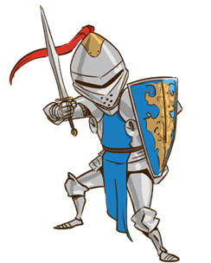
Drodzy Miłośnicy historii,
przed Wami pierwsze zadanie w II edycji
Potyczek historycznych.
Waszym zadaniem jest wykonanie portretu postaci z wybranej przez was legendy. Na pewno przydatna będzie odpowiednia literatura – w tym celu zapraszamy do biblioteki szkolnej, gdzie będziecie mogli wybrać dla siebie odpowiednią pozycję książkową.
Portret wybranej przez was postaci powinien oddawać jej charakter, ale też nawiązywać do czasu i miejsca życia wybranego bohatera lub bohaterki (poza, strój, atrybuty, odpowiednie tło, itp.) Liczymy na waszą pomysłowość i kreatywność.
Technika wykonania prac: format A4, rysunek ołówkiem, rysunek kredkami lub malarstwo.
Prace oceniane będą przez jury. Przy ocenie prac będą brane pod uwagę:
- zgodność z tematem
- walory merytoryczne
- walory artystyczne
- kreatywność
Za to zadanie można maksymalnie zdobyć – 20 punktów.
Termin oddania zadań: 7 listopada 2023 r.

Pamiętajcie, że Wasze prace muszą być samodzielne, nie mogą być plagiatem.

